Module 11 | ONDERSTEUNEN  ('scaffolding')

This outline is based on the work within the project Environmental Socio-Scientific Issues in Initial Teacher Education (ENSITE). Coordination: Prof. Dr. Katja Maaß, UNIVERSITY OF EDUCATION FREIBURG, Germany. Partners: UNIVERSITEIT UTRECHT, Netherlands; ETHNIKO KAI KAPODISTRIAKO PANEPISTIMIO ATHINON, Greece; UNIVERSITÄT KLAGENFURT, Austria; UNIVERZITA KARLOVA, Czech Republic; UNIVERSITA TA MALTA, Malta; HACETTEPE UNIVERSITY, Turkey; NORGES TEKNISK-NATURVITENSKAPELIGE UNIVERSITET NTNU, Norway; UNIVERSITY OF NICOSIA, Cyprus; INSTITUTE OF MATHEMATICS AND INFORMATICS AT THE BULGARIAN ACADEMY OF SCIENCE, Bulgaria; UNIVERZITA KONSTANTINA FILOZOFA V NITRE, Slovakia.

The project Environmental Socio-Scientific Issues in Initial Teacher Education (ENSITE) has received co -funding by the Erasmus+ programme of the European Union (grant no. 2019-1-DE01-KA203-005046).Neither the European Union/European Commission nor the project's national funding agency DAAD are responsible for the content or liable for any losses or damage resulting of the use of these resources.

© ENSITE project (grant no. 2019-1-DE01-KA203-005046) 2019-2022, lead contributions by International Centre for STEM Education (ICSE) at the University of Education Freiburg, Germany. CC BY-NC-SA 4.0 license granted.

Algemeen overzicht en doel
In deze module worden toekomstige leraren in de initiële lerarenopleiding geïntroduceerd om hun studenten te ondersteunen bij het omgaan met complexe sociaal-wetenschappelijke milieuvraagstukken (SSI) door een steigeringskader te bieden. Onderwijsonderzoek heeft aangetoond dat studenten vaak worstelen met open problemen. Meta-kennis over het te volgen proces kan studenten ondersteunen bij het omgaan met deze opgaven en bij het beslissen welke stap ze vervolgens moeten uitvoeren.
De bedoeling van deze module is om de competenties van toekomstige docenten te versterken in het gebruik van scaffolding en meta-kennis raamwerken om om te gaan met SSI in het milieu en om een dieper begrip te ontwikkelen van de voordelen voor hun studenten door middel van meta-kennis benaderingen.
De lerarenstudenten leren over kaders voor steigers aan de hand van het onderwerp "bos en klimaatverandering", een voorbeeld van een SSI met veelvuldige verwijzingen naar de levenservaringen van toekomstige wetenschapsleraren en hun toekomstige leerlingen op school.
Deze module maakt deel uit van:
- LEERLINGEN: ontwikkelen van competenties om zelf met SSI's om te gaan
- ONDERWIJS: verwerven van onderwijsvaardigheden om hun studenten te helpen deze competenties te ontwikkelen
Beide aspecten hebben betrekking op i) wetenschappelijke competenties, ii) transversale vaardigheden zoals kritisch denken, innoverende denkwijzen en toekomstgerichte vaardigheden, en iii) het in aanmerking nemen van de sociale, ethische en culturele aspecten in verband met SSI bij het nemen van beslissingen.
IO11 bouwt voort op de inleidende module IO1 en concretiseert de kerninhoud ervan door deze te relateren aan een specifieke context. Module IO11 houdt verband met de modules IO3 Verzamelen van gegevens en IO4 Analyseren van (big)data en is nauw verbonden met de modules IO9 en IO10 Ontwerpen van een SSI-les I en II, alsook met IO12 SSI en beoordeling van het leren van studenten.

Relevante onderwerpen
Deze module presenteert en biedt activiteiten aan voor de lerarenopleiding, bedoeld om aanstaande leraren toe te rusten met de kennis en vaardigheden om scaffolding frameworks en meta-kennis te gebruiken en te ontwikkelen, die leerlingen in de onderbouw van het voortgezet onderwijs ondersteunen bij het omgaan met open complexe problemen. Toekomstige leraren wordt getoond hoe ze dit kunnen doen door de volgende onderwerpen te behandelen.
- bos en terrein
- bossen in verandering
- bossen en klimaatverandering
Aan de hand van deze voorbeelden zullen toekomstige leerkrachten een eerste inzicht krijgen in hoe zij actuele milieukwesties in hun lessen kunnen opnemen. Zij zullen ook leren hoe zij dit kunnen aanpassen aan de leeftijd en het prestatieniveau van hun specifieke leerlingen.

Leeruitkomsten

De leerlingen verwerven:
- Ervaring in de omgang met sociaal-wetenschappelijke milieuvraagstukken waarbij bossen een rol spelen (activiteit 1.1, 1.2, 1.3, 2.1, 2.2, 2.3, 3.2)
- Bewustwording van alledaagse ecologische kwesties die geschikt zijn als basis voor het SSI-onderwijs (Activiteit 1.1, 1.2)
- Vaardigheden om onderlinge verbanden te onderzoeken, te analyseren en te herkennen (Activiteit 1.2, 2.1, 2.2, 2.3)
- Bewustzijn dat het omgaan met sociaal-wetenschappelijke milieukwesties kan worden gekoppeld aan de doelstellingen van het wiskunde- en natuurwetenschappelijk onderwijs (Activiteit 1.3, 2.1, 2.2)
- Bewustwording van de noodzaak dat het onderwijzen van natuurwetenschappen en wiskunde ook het omgaan met milieu-sociaal-wetenschappelijke onderwerpen moet omvatten (Activiteit 1.3, 2.3)
- Voorbeelden van stellingen in verband met bosaangelegenheden (Activiteit 2.1, 2.2, 2.3, 3.1)
- Vaardigheden om daar op een passende manier mee om te gaan (activiteit 2.1, 2.2, 2.3, 3.2)
- Kennis dat het omgaan met sociaal-wetenschappelijke milieuvraagstukken transversale vaardigheden inhoudt, zoals kritisch denken en ethische, sociale, economische en morele kwesties (Activiteit 2.3, 3.2)
- Kennis over de kenmerken van sociaal-wetenschappelijke milieuvraagstukken die verschillen van "traditionele" natuurwetenschappelijke en wiskundige taken (Activiteit 2.3, 3.1)

Stroomdiagram en module plan

Deze module bestaat uit drie delen, alle gestructureerd in verschillende activiteiten. Het omvat 785 minuten aan sessies en 120 minuten aan huiswerk. Het omvat hoorcolleges, groepsdiscussies, debatten en presentaties door studenten. De structuur is als volgt:
- Inleiding tot het onderwerp: 180 min
- Introductie van steigers aan de hand van het voorbeeld van SSI-bos: 380 min
- Implementatie van steigers en bos-gerelateerde SSI in de klas: 225 min
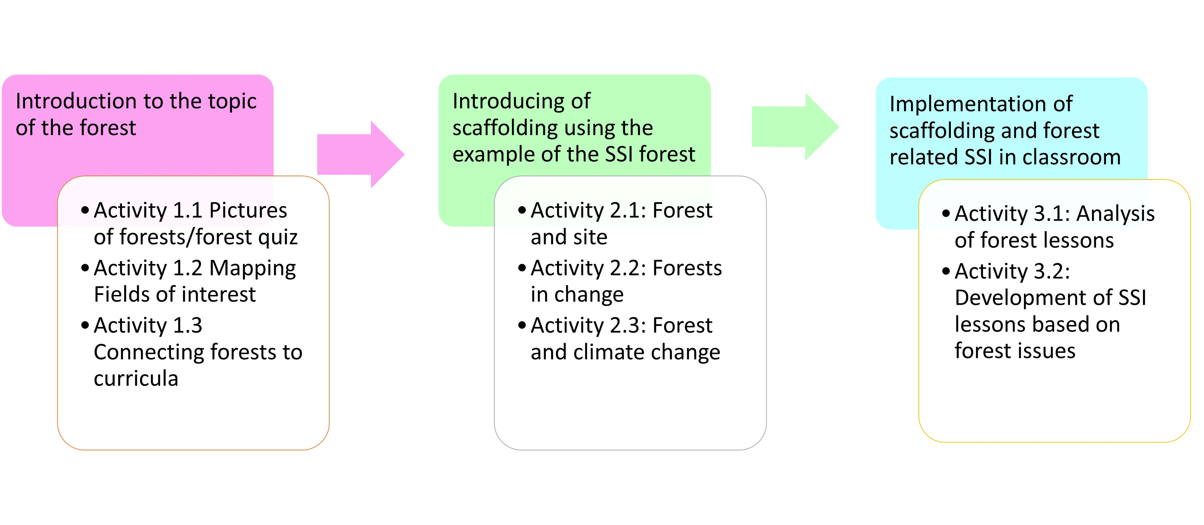

1. Inleiding tot het onderwerp van het bos

1.1. Foto's van bossen en bosquiz
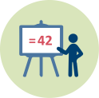 | Duur: 30 min. + 30 min.
Dit zijn "opwarm"-activiteiten. De bedoeling is een indruk te geven van hoe verschillende bossen eruit kunnen zien en de voorkennis, overtuigingen, ervaringen en attitudes van de leerlingen in verband met het onderwerp te verkennen.
Foto's van bossen
De trainer toont een selectie van foto's met verschillende bossen (zie werkblad 1.1a & presentatie). De leerlingen krijgen zo'n vijf minuten om na te denken en dan de foto van hun favoriete bos te kiezen en er een verhaal over te vertellen.
De trainer vraagt de leerlingen hun verhaal te labelen met enkele trefwoorden (1-5) en ze dan toe te wijzen aan een van de vijf posters die in het lokaal hangen. Deze posters hebben de titels: ecologie, economie, maatschappij, cultuur. Eén poster is leeg en biedt ruimte voor alles wat niet bij een van de anderen kan worden ondergebracht.
Deze activiteit is bedoeld om de aandacht te vestigen op de verschillende dimensies van het bos. Vanuit het perspectief van Educatie voor Duurzame Ontwikkeling heeft het bos bijvoorbeeld ten minste de volgende dimensies:
- Ecologisch: Bossen zijn complexe ecosystemen die een habitat bieden aan vele dieren en planten, de biodiversiteit in stand houden en broeikasgassen binden.
- Economisch: Bossen zijn een economische ruimte en een werkplaats, en de duurzame productie van grondstoffen staat aan het begin van een hele waardeketen.
- Maatschappelijk: Bossen ondersteunen de menselijke gezondheid en leveren diensten aan onze samenleving, zoals bescherming, recreatie en het voorzien in levensonderhoud. In ruil daarvoor dragen wij allen de verantwoordelijkheid voor het behoud van de hulpbronnen.
- Cultureel: Onze geschiedenis en cultuur hebben het bos gevormd en zijn erdoor gevormd. Talrijke sprookjes, volkslegendes en kunstwerken zijn geïnspireerd door het bos.
Als u meer aandacht wilt vestigen op deze dimensies, kunt u deze optionele activiteit invoegen:
Bos quiz
De leerkracht deelt kaartjes uit aan de leerlingen. Op elke kaart staat een term die met het bos te maken heeft. Elke leerling probeert zijn of haar bosterm te tekenen, uit te leggen (zonder de term te gebruiken) of te pantomimen, de anderen proberen de term te raden. De geraden termen worden toegewezen aan een van de vier dimensies van het bos (zie werkblad 1.1b).

Deze sessie draagt bij tot de verwezenlijking van de volgende leerresultaten:
- Ervaring in het omgaan met sociaal-wetenschappelijke milieuvraagstukken
- Bewustwording van alledaagse ecologische vraagstukken die geschikt zijn als basis voor het SSI-onderwijs

1.2. In kaart brengen van het interessegebied
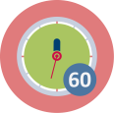
Duur: 30 min. + 60 min.
The following exercises are intended to give students an idea of the wide range of topics that are related to forests in the broadest sense.
Wie weet van het bos?
De klas wordt verdeeld in groepjes van drie of vier personen. Elke groep krijgt een letter (A, B, C, ...) of een cijfer (1, 2, 3, ...). De trainer van de leerkracht geeft verschillende termen die te maken hebben met het thema bos (zie werkblad 1.2a). De groepjes krijgen een paar minuten de tijd om hun eigen definities van die termen te formuleren en die op een blanco blad papier te schrijven met de naam van het groepje erbij. Dan verzamelt de trainer alle antwoorden en leest plenair in willekeurige volgorde de juiste definities en die van de leerlingen voor. Elke groep geeft een hint over welke definitie volgens hen correct is. Ze krijgen een punt voor elke correcte tip en voor de correcte definitie.
Daarnaast kunnen de leerlingen zelf termen opzoeken en definiëren. Degene die een vraag heeft geschreven, neemt de leiding voor de betreffende spelronde.
Bos verhalen
De leerlingen krijgen de opdracht informatie te verzamelen over het onderwerp bos (krantenartikelen, foto's, krantenkoppen, studies). In kleine groepjes bespreken ze wat voor hen doorslaggevend was om artikels te kiezen, welke van de materialen geloofwaardig lijken, welke interessant lijken voor het onderwijs.
De behandelde onderwerpen worden verzameld en thematische clusters worden gevormd om een pool te vormen voor verdere taken. (De onderwerpen kunnen bijvoorbeeld zijn: bosgebruik, soortensamenstelling, toegankelijkheid, toestand van het bos, bosbranden, schade aan het bos, bos in verschillende culturen ...)
Een andere mogelijkheid is om de verzamelopdracht vooraf als huiswerk mee te geven en alleen de bespreking en clustervorming op school te laten plaatsvinden.
Als er weinig tijd is, kunnen de materialen op werkblad 1.2b gebruikt worden.

Deze sessie draagt bij tot de verwezenlijking van de volgende leerresultaten:
- Ervaring in de omgang met sociaal-wetenschappelijke milieuvraagstukken
- Kennis van alledaagse ecologische vraagstukken die geschikt zijn als basis voor het SSI-onderwijs
- Vaardigheden om onderlinge verbanden te onderzoeken, te analyseren en te onderkennen

1.3. Verbinding tussen bossen en leerplannen
 | Duur: 30 min.
De activiteit is bedoeld om toekomstige leerkrachten te laten zien dat milieu-SSI op verschillende manieren in de klas kan worden gebruikt.
Bos verwijzingen
De lerarenopleider geeft een voorbeeld van hoe aspecten in bosbouwonderwerpen kunnen worden geïdentificeerd die verband houden met wiskunde en wetenschappen.
Het volgende gedeelte heeft betrekking op het Oostenrijkse leerplan, maar kan zo nodig worden overgebracht naar nationale leerplannen en aangepast voor verschillende leeftijdsniveaus.
Volgens het Oostenrijkse leerplan moet in de biologielessen in de onderbouw van het voortgezet onderwijs het volgende worden bereikt:
- De leerlingen moeten leren principes, verbanden, cycli en afhankelijkheden te zien en inzicht krijgen in wetenschappelijke denk- en werkwijzen.
- Zij moeten de afhankelijkheid van de mens ten opzichte van de natuur en het milieu begrijpen en de kennis verwerven om daar bewust mee om te gaan.
- Zij moeten een basiskennis van biologie verwerven die hen in staat stelt deel te nemen aan maatschappelijke beslissingen.
- Zij moeten positieve gevoelens voor de natuur en het milieu ontwikkelen.
De leerstof van het 5e leerjaar omvat onder meer de structuur en de levenswijze van de gewervelde dieren en de bloeiende planten (in het bijzonder de vertegenwoordigers van het bosecosysteem), de ontwikkeling van ecologische basisbegrippen op basis van het bosecosysteem en de gevolgen van menselijke activiteiten. De kennis wordt in elk volgend schoolniveau uitgebreid en verdiept.
In een biologieles in de vijfde klas over het SSI-bos zou bijvoorbeeld kunnen worden nagegaan welke gewervelde soorten algemeen voorkomen in een inheems bos, wat hun voedingsrelaties zijn, wat de verdwijning van een soort zou kunnen veroorzaken en wat de oorzaken van de verdwijning van een soort zouden kunnen zijn. Dit zou beantwoorden aan de leerdoelen van kennis over inheemse dieren, het ecologisch basisconcept van voedselrelaties en de gevolgen van menselijke activiteit.
Naar aanleiding van dit voorbeeld identificeren groepjes van twee leerkracht-leerlingen aspecten in bos-onderwerpen die betrekking hebben op het wiskunde- en natuurwetenschappelijk onderwijs voor één vak en geven ze op eigen houtje een cijfer.

Nationale curricula:
Austria: https://www.bmbwf.gv.at/Themen/schule/schulpraxis/lp.html
Cyprus
Czech Republic
Germany
Greece
Malta
Netherlands
Norway
Romania
Slovakia
Turkey
Deze sessie draagt bij tot de verwezenlijking van de volgende leerresultaten:
- Ervaring in de omgang met sociaal-wetenschappelijke milieuvraagstukken in verband met bossen
- Bewustzijn dat de behandeling van sociaal-wetenschappelijke milieuvraagstukken kan worden gekoppeld aan de doelstellingen van het wiskunde- en natuurwetenschappelijk onderwijs.

2. Hoe werkt ondersteuning ('scaffolding') bij het bos/oerwoud-vraagstuk

2.1. Bos en land
Duur: 60 min.
Wat heeft een bos nodig om te groeien, en welke elementen bepalen zijn uitzicht? De bedoeling van deze activiteit is om het verband tussen bos en plaats uit te werken.
In de klas wordt eerst een bosboom gebruikt om uit te werken wat hij nodig heeft voor zijn groei.
Om de leerlingen te helpen de juiste componenten te identificeren en te benoemen, toont de trainer de leerlingen vijf voorwerpen of foto's die elk een component symboliseren: Licht, water, lucht, voedingsstoffen en ruimte (zie werkblad 2.1a, presentatie).
In een volgende stap buigt de klas zich over de vraag hoe verschillende plantensoorten omgaan met verschillende aanbiedingen van licht, water en voedingsstoffen en welke soorten waar gedijen.
Boom-profielen
In tweetallen maken de leerlingen sociale-mediaprofielen van verschillende bosbomen. Een voorbeeld hiervan is te vinden op werkblad 2.1b. Beschrijvingen van de meeste Europese boomsoorten zijn te vinden in de Europese atlas van bosboomsoorten.
De leerlingen kunnen ook zelf op zoek gaan naar bomen en voor hen de juiste profielen maken. De leerlingen kunnen deze taak ook als huiswerk maken.
Ten slotte toont de leerkracht foto's van de bossen op aarde: bossen in verschillende klimaatzones en op verschillende hoogtes (enkele voorbeelden in de presentatie en op werkblad 2.1c incl. uitleg). De leerlingen proberen de bossen in te delen bij een geografisch gebied, de klimaatzones, de hoogteniveaus en de locatiefactoren af te leiden die bepalend zijn voor het uiterlijk van het betreffende bos.

Deze sessie draagt bij tot de verwezenlijking van de volgende leerresultaten:
- Ervaring in de omgang met sociaal-wetenschappelijke milieuvraagstukken in verband met bossen
- Vaardigheden om onderlinge verbanden te onderzoeken, te analyseren en te herkennen
- Bewustzijn dat de aanpak van sociaal-wetenschappelijke milieuvraagstukken kan worden gekoppeld aan de doelstellingen van het wiskunde- en natuurwetenschappelijk onderwijs
- Voorbeelden van stellingen in verband met bosbouwkwesties
- Vaardigheden om er op een passende manier mee om te gaan

2.2. Bossen in verandering
Duur: 90 min.
Bossen zijn dynamisch. Al duizenden jaren zijn de vegetatiezones en de verspreidingsgebieden van de afzonderlijke soorten aan het verschuiven, afhankelijk van grootschalige klimaatveranderingen zoals de ijs- en warme periodes.
De docententrainer toont verspreidingskaarten van bossen in verschillende tijden (zie werkblad 2.2a).
Mondiale verspreiding van bossen (18.000 v. Chr.):
https://commons.wikimedia.org/wiki/File:Vegetationszonen_18.000_BC.png
Wereldwijde verspreiding van bossen (2012):
https://es.m.wikipedia.org/wiki/Archivo:Vegetationszonen.png
De leerlingen vergelijken de tabellen over de bosbedekking in de Europese landen in 1938 en 2011 met de gegevens over de bosbedekking in 2019 (zie werkblad 2.2b). Optioneel kunnen de volgende oefeningen in tweetallen of als huiswerk worden uitgevoerd: de leerlingen berekenen de verandering in bosareaal voor geselecteerde landen. Hoe is het aandeel van de oppervlakte van het land veranderd, en hoe is de oppervlakte in absolute termen veranderd? Hoe zit het met de mondiale ontwikkeling ¬ neemt het bosareaal ook hier toe?
https://www.zeit.de/wissen/umwelt/2011-11/entwicklung-waldbestaende-europa
https://commons.wikimedia.org/wiki/File:European_countries_by_forest_cover.jpg
Verandering in miljoen ha bosareaal tussen 1990 en 2019:
https://ourworldindata.org/grapher/forest-area-km?tab=table&time=latest&country=~OWID_WRL
Maar de overkoepelende vraag die in de plenaire vergadering zal worden besproken is: Welke conclusies kunnen uit deze veranderingen worden getrokken?
Maar niet alleen de oppervlakte van de bossen is veranderd, ook hun verschijningsvorm. In Oostenrijk bijvoorbeeld waren na het einde van de laatste ijstijd (ongeveer 12.000 jaar geleden) den en berk de dominante boomsoorten, rond 1000 na Christus beuk, vandaag is het spar (zie werkblad 2.2c).
Geschiedenis van het bos (terugtrekking en uitbreiding met de ijstijden), om het onderwerp te beginnen kunnen de leerlingen deze film over UNESCO-werelderfgoed bekijken:
Primeval Beech Forests: https://www.youtube.com/watch?v=u-ScUvhTLcs
Alte Buchenwälder Europas: https://www.youtube.com/watch?v=yXiGyytVs70&t=63s
De leerlingen proberen redenen en verklaringen te vinden voor deze drastische verandering in de bossen en bespreken welke andere veranderingen ermee gepaard zouden kunnen gaan (bijvoorbeeld op het vlak van biodiversiteit, veerkracht, bosbouwkundig gebruik). De leerlingen maken een flip-over waarop ze mogelijke redenen voor de verandering op een rijtje zetten. Ze denken ook na over welke indicatoren of gegevens ze nodig zouden hebben om die te kunnen beoordelen.

Als u dat wenst, kunt u een optionele activiteit opnemen over de betekenis van tabellen en diagrammen. Deze discussie is echter niet de focus van deze module, maar houdt verband met de inhoud van module IO4 Analysing (big) data.

Deze sessie draagt bij tot de verwezenlijking van de volgende leerresultaten:
- Ervaring in de omgang met sociaal-wetenschappelijke milieuvraagstukken in verband met bossen
- Vaardigheid in het onderzoeken, analyseren en herkennen van onderlinge verbanden
- Bewustzijn dat de omgang met sociaal-wetenschappelijke milieuvraagstukken kan worden gekoppeld aan de doelstellingen van het wiskunde- en natuurwetenschappelijk onderwijs
- Voorbeelden van stellingen die verband houden met bosaangelegenheden
- Vaardigheden om er op een passende manier mee om te gaan

2.3. Bossen en klimaatverandering
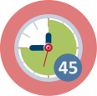
Duur: 45 min.
Eerst geeft de trainer een korte input over de invloed van het bos op het regionale klimaat:
Het bos heeft een balancerend effect op het regionale klimaat. Regen, bijvoorbeeld, wordt door het bos geabsorbeerd. Een deel van de regen verdampt in de lucht, wat een blijvend effect heeft op het plaatselijke microklimaat, de vochtigheid en de temperatuur. Daarom worden het land en de lucht in de onmiddellijke omgeving van een bos vaak als fris en vochtig ervaren. Deze verschillen zijn zelfs merkbaar tijdens een korte wandeling in het bos: In de zomer is het aanzienlijk koeler in het bos, in de winter warmer dan in de omgeving door het verminderde albedo. Het bos heeft echter ook een invloed op het klimaat van de wijdere omgeving: op warme zomerdagen reguleert de koele boslucht de extreme warmteontwikkeling in de omliggende nederzettingsgebieden. Door de hoge verdampingscapaciteit van het bos bevat de lucht veel meer vocht. Direct in het bos is de relatieve luchtvochtigheid zelfs tot 10 % hoger dan in de omgeving.
Optioneel, en indien geschikte meetapparatuur beschikbaar is, kan hier een oefening in de buitenlucht worden opgenomen: De leerlingen bezoeken een bos in de buurt van het oefenterrein, noteren hun individuele waarneming van het microklimaat en meten temperatuur en vochtigheid aan de rand van het bos, binnen het bos en in het woongebied. Ze vergelijken de waarden en bespreken hun resultaten: Wat zouden de redenen voor de verschillen kunnen zijn? Welke functies van het bos zijn hier in het bijzonder aan de orde? Wat zouden de redenen kunnen zijn voor sterk afwijkende meetresultaten? (zie werkblad 2.3a)
Uit onze ervaring met het microklimaat kunnen we nu al raden dat het bos ook een invloed heeft op het globale klimaat en vice versa. Er zijn aanzienlijke regionale verschillen: terwijl boreale bossen de omringende lucht opwarmen door hun lage albedo, koelen tropische bossen hun regio af door sterke verdamping en wolkenvorming en hebben ze zelfs een verkoelende invloed op het mondiale klimaat door hun grote uitgestrektheid. In dichte natuurlijke of duurzaam beheerde bosgebieden zijn de bodems altijd koeler en vochtiger dan op niet-bosgebieden, hebben ze een positieve invloed op het grondwaterpeil en de waterkwaliteit, onttrekken ze CO2 aan de atmosfeer en slaan ze die op in biomassa.
Voor meer informatie, zie: https://www.climateandlandusealliance.org/scientists-statement/
Duur: 15 min.
Aan de hand van een reeks oefeningen over bosbeheer maakt de opleider de cursisten vertrouwd met het steigerprincipe: terwijl in de eerste oefening het kader duidelijk wordt gegeven, worden de taken in de volgende oefeningen steeds complexer en worden de cursisten aangemoedigd om steeds meer dimensies van het SSI-bos in hun overwegingen te betrekken.
Oefening 1: De leerlingen krijgen gegevens over een locatie: Groeiruimte, hoogte, watervoorziening, gemiddelde temperatuur en de profielen van twee boomsoorten. De leerlingen moeten beslissen welke boomsoort beter geschikt is voor deze locatie (zie werkblad 2.3b).
Duur: 20 min.
Oefening 2: De leerlingen krijgen opnieuw gegevens over een locatie en de locatievoorkeuren van twee boomsoorten, plus informatie over de verschillende opbrengsten: De ene boomsoort groeit sneller, kan vroeger worden geoogst en is gemakkelijker te verwerken. De ene boomsoort groeit sneller, kan eerder worden geoogst en is gemakkelijker te verwerken. Hij levert dus meer hout op dat in kortere tijd kan worden verkocht, maar heeft ook een groter risico op schade door stormen. De tweede boomsoort groeit langzamer en levert minder hout op dat moeilijker te verwerken is, maar wordt gewaardeerd om zijn bijzondere eigenschappen en brengt daarom een hogere prijs per verkochte eenheid op. Het risico van totale mislukking is bij deze boomsoort kleiner. De leerlingen moeten een boomsoort kiezen voor de locatie en hun keuze verantwoorden (zie werkblad 2.3c).
Duur: 30 min.
Oefening 3: Een zware storm heeft een groot deel van het bomenbestand omgewaaid. Dit is een beschermend bos, dat de bodem moet beschermen en steenval en modderstromen moet voorkomen. Om deze functie te kunnen vervullen, moet het gebied zo snel mogelijk herbebost worden. In groepjes van drie overwegen en bespreken de leerlingen een aantal aspecten om tot een goede beslissing te komen. Zo moeten ze bijvoorbeeld rekening houden met deze algemene voorwaarden (zie werkblad 2.3d):
- Wettelijk kader
- Terreinvoorwaarden
- Economisch kader
Na twintig minuten groepswerk presenteren en vergelijken de groepen de door hen gekozen herbebossingsstrategieën in een plenaire sessie.

Duur: 60 min.
Oefening 4: Een lawine is losgebarsten op een populair wandelpad in het nationaal park en heeft het bosbestand over een oppervlakte van 3 hectare ernstig aangetast. De bosbeheerder van het nationaal park, een boseigenaar in het nationaal park, een hoteleigenaar in de gemeenschap van het nationaal park, een vertegenwoordiger van het WWF en een klimaatwetenschapper bespreken hoe verder te gaan en worden geconfronteerd met vele vragen zoals:
Wat zijn de omstandigheden ter plaatse? Welke boomsoorten hebben hier tot nu toe gestaan? Hoe ziet het terrein eruit (belangrijk voor toegankelijkheid, beheer, transport)? Zijn er bijzondere omstandigheden (beschermd gebied, gevarenzone, ...)? Welke zeldzame of bedreigde diersoorten komen hier voor? Welke boomsoorten zouden op deze locatie zinvol zijn vanuit het oogpunt van vandaag? Hoe zou deze locatie er over 30/50/100 jaar kunnen uitzien, rekening houdend met de klimaatverandering? Welke boomsoorten zouden dan vanuit ecologisch, welke vanuit economisch oogpunt zinvol zijn? Welke functies van het bos zullen in de toekomst voorrang krijgen?
De trainer verdeelt de leerlingen in vijf groepen. Elke groep neemt de rol van een van de vijf experts op zich en probeert de argumenten te vinden die hun standpunt ondersteunen (enkele hints staan op werkblad 2.3e). Elke groep kiest een vertegenwoordiger die de positie van deze expert inneemt in een volgende vissenkom-activiteit. De andere leerlingen luisteren heel actief, observeren de discussie en noteren hun percepties. Alle leerlingen noteren hun belangrijkste bevindingen van het proces. Deze notities kunnen later worden gebruikt voor de evaluatie.
Duur: 60 min.
Oefening 5: De leerlingen krijgen nu de opdracht om in kleine groepjes een fictief bos van de toekomst te ontwerpen. Elk lid van het groepje bedenkt een boomsoort die erin voorkomt:
Wat is de naam van de boomsoort? Hoe ziet hij eruit? Welke speciale aanpassingen aan de klimaatverandering heeft de boomsoort? Welke gevolgen van de klimaatverandering kan hij bijzonder goed opvangen? Welke speciale functie/voordelen heeft de boomsoort voor het bos en voor de mens?
Aan het einde van activiteit 2.3 presenteert elke groep zijn 'Bos voor de toekomst', bijvoorbeeld in de vorm van een tekening, een poster, een tekst, een voorstelling, enz.

Deze sessie draagt bij tot de verwezenlijking van de volgende leerresultaten:
- Ervaring in de omgang met sociaal-wetenschappelijke milieuvraagstukken in verband met bossen
- Vaardigheid in het onderzoeken, analyseren en herkennen van onderlinge verbanden
- Bewustwording van de noodzaak om bij het onderwijzen van natuurwetenschappen en wiskunde ook aandacht te besteden aan milieu-SB
- Voorbeelden van steigers in verband met bosaangelegenheden
- Vaardigheden om daar op een passende manier mee om te gaan
- Kennis dat de omgang met sociaal-wetenschappelijke milieuvraagstukken transversale vaardigheden omvat, zoals kritisch denken, alsmede ethische, sociale, economische en morele vraagstukken
- Kennis van de kenmerken van sociaal-wetenschappelijke milieuvraagstukken die verschillen van "traditionele" wetenschaps- en wiskundetaken

3. Toepassing van steiger- en bosbouwgerelateerde SSI's in de klas

3.1. Analyse van eerdere bosbouwlessen
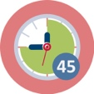 Duur: 45 min.
De lerarenopleider introduceert een reeks van steigertechnieken bij de studenten. De studenten analyseren de vorige lessen over het thema "bos" en proberen de steigerelementen te identificeren.
Ter ondersteuning krijgen de leerlingen een lijst met gangbare steigertechnieken (zie werkblad 3.1).
De leerlingen lezen het materiaal eerst voor zichzelf door en maken er misschien al eerste aantekeningen over.
Daarna bespreken ze hun bevindingen in groepjes van twee of drie. De volgende vragen moeten aan bod komen:
- Welke steigerelementen vielen op?
- Wat maakt een goede steiger?
- Waar kan het gebruikt worden?
- Welke onderwerpen zouden er geschikt voor kunnen zijn?
Deze sessie draagt bij tot de verwezenlijking van de volgende leerresultaten:
- Kennis over de kenmerken van sociaal-wetenschappelijke milieuvraagstukken en inzien dat ze verschillen van "traditionele" natuurwetenschappelijke en wiskundige opgaven
- Voorbeelden van steigers in verband met de bosbouwproblematiek

3.2. Ontwikkeling van SSI-lessen op basis van bosaangelegenheden
Duur: 120 min. + 60 min. huiswerk
The intention of this activity is to let teacher students plan their own lesson using scaffolding methods.
De leerkracht-leerlingen bekijken eerst de onderwerpenpool die het resultaat is van Activiteit 1.2 en brengen een stem uit op het onderwerp van hun voorkeur. Voor het onderwerp dat de meeste stemmen krijgt, moeten de leerlingen in groepjes van twee een stelling uitwerken. Eerst gaan ze na waar geschikt datamateriaal voor de te onderwijzen inhoud kan worden gevonden. Het onderzoek en de voorbereiding van het datamateriaal moeten door de leerlingen als huiswerk worden gedaan.
De lerarenopleider selecteert drie leerplandoelstellingen die bij de inhoud passen. Hij legt ze in de volgende oefensessie aan de studenten voor. Elk duo mag nu een leerplandoel kiezen en bedenkt hoe het gekozen onderwerp en het leerplandoel aan elkaar gekoppeld kunnen worden en hoe de steiger opgebouwd moet worden.
Met behulp van het gegevensmateriaal dat in de huiswerkopdracht is voorbereid, plannen de leerlingen nu hun les. Elke groep test de lesopzet van een andere groep en geeft feedback.
Als verschillende werkgroepen hetzelfde leerplandoel hebben gekozen, is het voor alle deelnemers heel interessant en leerzaam om te zien hoe verschillend de taak kan worden opgelost.
De uitgewerkte lesinstellingen kunnen later worden gebruikt voor de opdracht.
Aan het eind wordt de hele module nog eens samen doorgenomen:
Wat vinden de leerlingen makkelijk, wat moeilijk?
Welke elementen zullen ze in de toekomst in hun lessen inbouwen?
Waar voelen ze zich nog onzeker en hebben ze verdere ondersteuning nodig?
Deze sessie draagt bij tot de verwezenlijking van de volgende leerresultaten:
- Ervaring in de omgang met sociaal-wetenschappelijke milieuvraagstukken in verband met bossen
- Vaardigheden om op passende wijze met steigertechnieken om te gaan
- Kennis van het feit dat de behandeling van sociaal-wetenschappelijke milieuvraagstukken transversale vaardigheden inhoudt, zoals kritisch denken en ethische, sociale, economische en morele vraagstukken

 | Materialen en bronnen
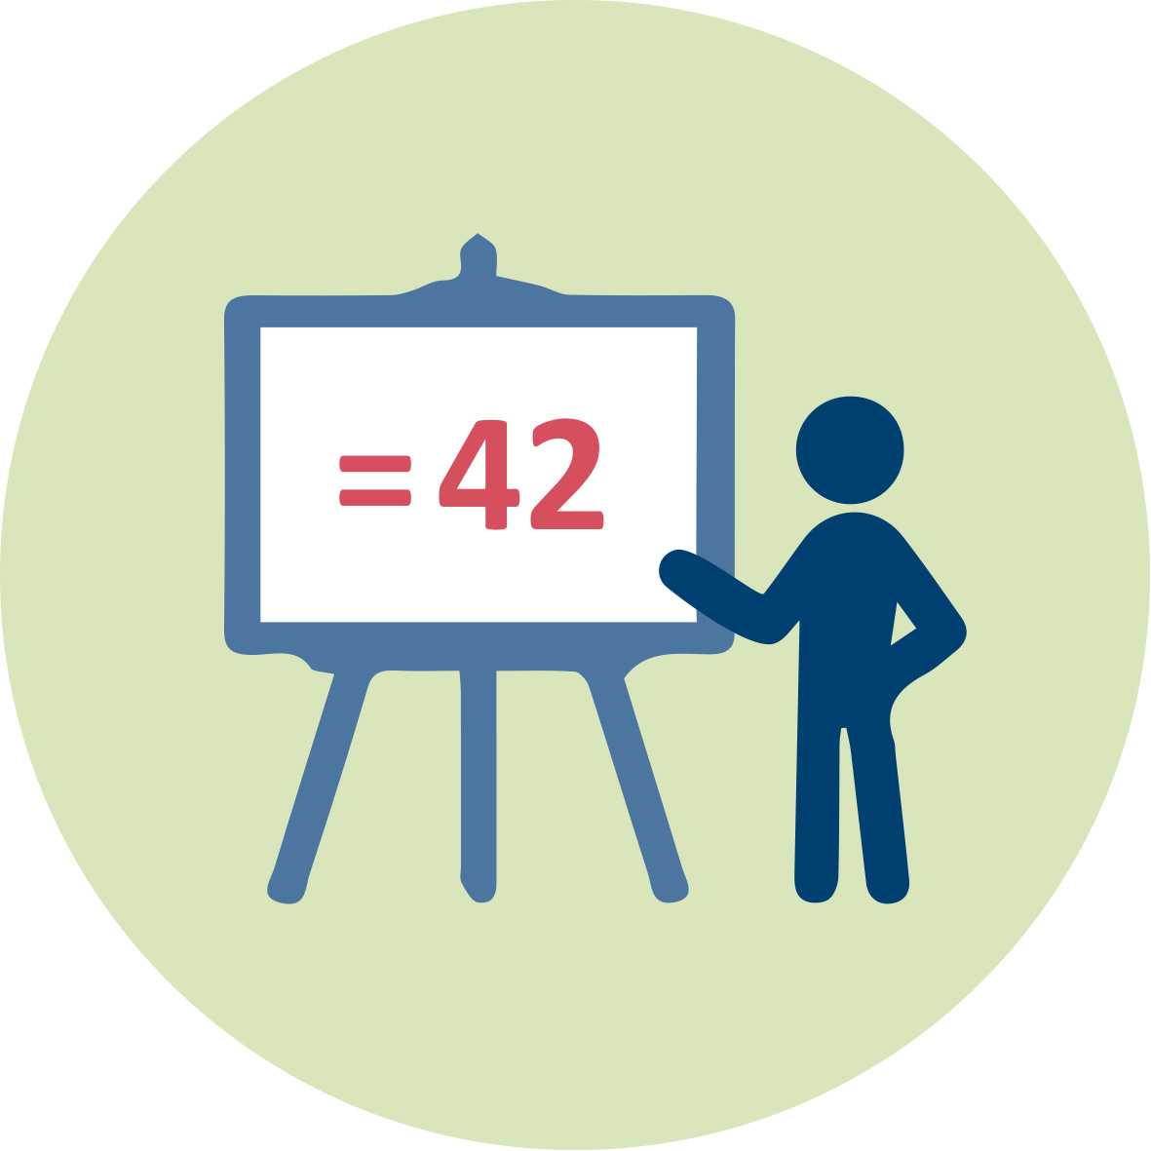 | Presentation for teacher educator
 |  | Worksheets and readings
 | Access to computers for internet research and collaborative work

Granularity
- In activity 1.1 skip the exercise “Forest quiz”
- In activity 1.2 students do the collection of material in exercise “Forest tales” as a homework
- Skip the calculations about changes in forest areas in activity 2.2 or let the students do them as a homework
- Skip the measuring exercise in activity 2.3
- Skip exercise 5 in activity 2.3

Verwijzingen
Arnold, j., Kremer, K. und Mayer, J. (2016): Scaffolding beim Forschenden Lernen. Eine empirische Untersuchung zur Wirkung von Lernunterstützungen. DOI: 10.1007/s40573-016-0053-0
COM (2019): Key Competence development for lifelong learning. DOI: 10.2766/569540
Grabherr, G. (1997): Farbatlas Ökosysteme der Erde. Natürliche, naturnahe und künstliche Land-Ökosysteme aus geobotanischer Sicht. Eugen Ulmer GmbH & Co. ISBN: 978-3-80013-489-2
Kirchmeir, H., Huber, M., Berger, V., Wuttej, D., Grigull, M. (2020): Wald in der Krise. Erster unabhängiger Waldbericht für Österreich 2020. Eine Studie von E.C.O. Institut für Ökologie im Auftrag des WWF Österreich, Klagenfurt.
Magri, D., Vendramin, G.G., Comps, B., Dupanloup, I., Geburek, T., Gömöry, D., Latalowa, M., Litt, T., Paule, L., Roure, J.M., Tantau, I., Van Der Knaap, W.O., Petit, R.J. Und De Beaulieu, J.L. (2006): A new scenario for the Quaternary history of European beech populations: palaeobotanical evidence and genetic consequences. New Phytologist 171: 199–221.
Stoltenberg, U. (2009): Mensch und Wald. Theorie und Praxis einer Bildung für eine nachhaltige Entwicklung am Beispiel des Themenfelds Wald. München: Oekom. ISBN: 978-3-86581-126-4
Walter, H. & Breckle, S.W. (1999): Vegetation und Klimazonen der Erde. 7. Auflage. Ulmer. ISBN 978-3-662-59899-3.

Verder lezen
European Commission: Forest. https://forest.jrc.ec.europa.eu/en/
Global Change Data Lab: Our World in Data. https://ourworldindata.org/grapher/forest-area-km?tab=table&time=latest&country=~OWID_WRL
Let’s talk science: https://letstalkscience.ca/
ScienceDaily.com: Your source for the latest research news. https://www.sciencedaily.com/
Society for Science & the Public: ScienceNews. https://www.sciencenews.org/
WWF – World Wide Fund for Nature: Forest news.
https://wwf.panda.org/discover/our_focus/forests_practice/forest_publications_news_and_reports/
ZEIT online: Waldwoche (only available in German): https://www.zeit.de/serie/waldwoche

Toetsing/beoordeling
Beoordelingsmethoden
Individueel portfolio van het werk van de student, gebaseerd op de activiteiten 1.2, 1.3, 2.1, 2.2, 2.3, 3.1, 3.2.

Beoordelingscriteria
De beoordelingscriteria zijn gebaseerd op de wetenschappelijke inhoud (leerdimensie) en de pedagogische aspecten (pedagogische dimensie)

Leer Dimensie
De leerlingen moeten in staat zijn om:
- de belangrijkste factoren kunnen beschrijven die bepalend zijn voor de groei van planten
- de invloed van het klimaat op het bos en vice versa kunnen herkennen
- de invloed van het bos op de mens herkennen en omgekeerd
- begrijpen hoe veel disciplines een rol spelen in het bosbeheer en wiens expertise kan of moet worden ingeroepen
- deel te nemen aan de discussie over bos en klimaatverandering
- voorbeelden te ontwikkelen van stellingen die verband houden met bossen
- erkennen dat de omgang met sociaal-wetenschappelijke milieuvraagstukken transversale vaardigheden zoals kritisch denken en ethische, sociale, economische en morele kwesties impliceert
Doceer Dimensie
Studenten en docenten moeten in staat zijn om :
- - in de klas werken aan SSI's in verband met bossen en klimaatverandering
- - SSI's koppelen aan de doelstellingen van het wiskunde- en wetenschapsonderwijs
- - steigers gebruiken om leerlingen in de klas te ondersteunen
- - de steigers aan te passen aan de leeftijd en het prestatieniveau van hun leerlingen
- - zich bewust te zijn van alledaagse ecologische kwesties die geschikt zijn als basis voor onderwijs in SSI's
- - basiskennis en -vaardigheden te verwerven over hoe ze in hun toekomstig onderwijs met SSI's moeten omgaan (bv. verschillende perspectieven herkennen en beargumenteren)

